Communiqué de presse

Des pièces de rechange Liebherr pour la révision des systèmes de régulation de niveau des trains CTA 5000

⸺

**Liebherr-Transportation Systems fournira les pièces de rechange pour la révision des systèmes électro-hydrauliques de régulation de niveau qui ont été développés et fabriqués par Liebherr pour les véhicules ferroviaires de la série 5000 exploités par la Chicago Transit Authority (CTA). La livraison a commencé cette année et sera achevée au début de l’année 2025. Les révisions des systèmes seront effectuées par l’équipe de maintenance de la CTA dans les ateliers du Rail Maintenance Facility à Skokie, Illinois (USA).**

Korneuburg (Autriche), Octobre 2021 – Liebherr-Transportation Systems sera le fournisseur des pièces de rechange pour la révision régulière, spécifique et complète des systèmes électro-hydrauliques de régulation de niveau qui équipent les véhicules ferroviaires lourds de la série 5000 exploitée par la CTA. Ce contrat couvre toutes les pièces de maintenance et d’usure à remplacer dans les 714 unités hydrauliques ainsi que les 2 856 actionneurs de régulation de niveau.

« Nous sommes fiers à l’idée que notre qualité et notre savoir-faire permettront à la CTA de continuer à exploiter ses véhicules en toute sécurité et à offrir à ses passagers dans la région métropolitaine de Chicago le plus haut niveau de confort », déclare Wolfgang Böttcher, directeur du service client de Liebherr-Transportation Systems GmbH & Co KG.

**Sécurité et confort**

Les systèmes électro-hydrauliques de régulation de niveau pour les véhicules ferroviaires lourds ont été fournis par Liebherr à Bombardier Transportation en vue de leur installation dans les bogies des voitures. Le système ajuste la caisse du véhicule de sorte que la hauteur du plancher corresponde à la hauteur de la plateforme de la gare. Quatre vérins hydrauliques sont activés par véhicule ; ils positionnent la caisse du véhicule jusqu’à ce que la périphérie de sortie corresponde à la hauteur de la plateforme. Ceci facilite considérablement la montée et la descente de tous les passagers, en particulier pour les personnes à mobilité réduite, les passagers avec des bagages à roulettes et les familles avec des poussettes et autres accessoires pour enfants en bas âge.

**À propos de Liebherr-Transportation Systems**

La division des systèmes de transport de Liebherr fournit des systèmes de chauffage, de ventilation et de climatisation (HVAC) pour cabines et voitures, des systèmes de gestion thermique pour diverses applications mobiles et stationnaires de mobilité électronique, des systèmes d’actionnement hydraulique, des amortisseurs et des équipements hydrauliques de mise à niveau des charges pour les véhicules ferroviaires de tous types. Liebherr jouit de nombreuses années d’expérience dans le développement, la fabrication et la maintenance sur le terrain de ces technologies, proposant un support tout au long du cycle de vie des produits. L’entreprise investit continuellement dans ses activités de R&D afin d’offrir à ses clients diverses solutions en matière de systèmes de transport de nouvelles générations.

Liebherr-Transportation Systems possède quatre usines de production à Korneuburg (Autriche), Marica (Bulgarie), Pinghu (Chine) et Zhuji (Chine). En plus de ses propres centres de vente et de service, la division a accès aux technologies avancées et uniques du groupe Liebherr ainsi qu’à des installations de développement et de service dans le monde entier. Cette organisation mondiale signifie que Liebherr-Transportation Systems est là pour ses clients, où qu’ils soient.

**À propos du groupe Liebherr**

Le Groupe Liebherr est une entreprise technologique familiale proposant une gamme de produits très diversifiée. L'entreprise figure parmi les plus grands fabricants mondiaux d’engins de construction. Elle offre également dans de nombreux autres domaines des produits et services haut de gamme axés sur les besoins des utilisateurs. Le Groupe compte aujourd'hui plus de 140 sociétés sur tous les continents. En 2020, il a employé près de 48 000 personnes et a enregistré un chiffre d'affaires consolidé de plus de 10,3 milliards d'euros. Liebherr a été fondé en 1949 à Kirchdorf an der Iller, dans le sud de l'Allemagne. Depuis, les employés ont pour objectif de convaincre leurs clients par des solutions exigeantes tout en contribuant au progrès technique.

Image

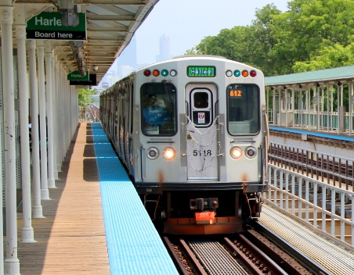  
5000_4-copyright-CTA.jpg  
Série CTA 5000 - © CTA

Contact

Ute Braam   
Communication d’entreprise   
Tél. : +49 (0)8381 46 4403   
Courriel : ute.braam@liebherr.com

**Publié par**

Liebherr-Aerospace & Transportation SAS   
Toulouse / France   
www.liebherr.com